AJAX的應用

AJAX是Asynchronous Javascript and XML的縮寫，意思是非同步的Javascript和XML。就是使用XMLHttpRequest物件執行Http請求。

AJAX使用HTTP來與伺服器交換資料，不須從伺服器重新下載整個網頁。交換的資料量交換量並不大，而且瀏覽器不必解析與顯示整個網頁。

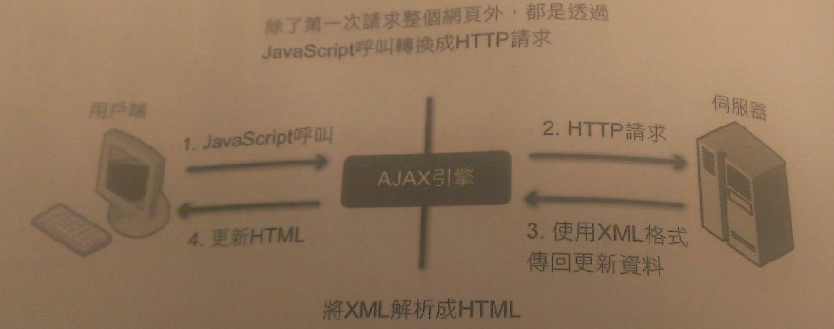

AJAX組成

1. Javascript:用來建立用戶端的AJAX函數，函數中使用DOM處理html部分網頁。
2. XMLHttpRequest物件:讓JavaScript程式以非同步方式，在背景模式中存取伺服器上的資料。
3. PHP:在伺服器上處理用戶端的JavaScript請求。

AJAX應用問題

1. 傳統網頁使用者按下連結，遊覽器會跳動畫面讓使用者知道正在進行連結，如果是使用XMLHttpRequest物件送出連結的HTTP請求，這些動作都會在背景中進行。如果HTTP請求嚴重延遲，使用者會無法得知有沒有在執行連結
2. AJAX應用程式中使用HTTP下載與顯示新的網頁時，URL位址不會改變，有時使用者會因為AJAX架構而無法直接進入網站中的某個網頁。
3. 瀏覽器的歷程記錄不會登錄XMLHttpRequest所用過的網頁，所以使用者無法用上下一頁功能，來找尋瀏覽器顯示過的網頁。
4. Ajax最主要缺點是使用者可以將瀏覽器jacascript除能，這會讓ajax沒有作用。

XMLHttpRequest物件

XMLHttpRequest物件讓JavaScript程式向伺服器執行非同步的HTTP請求，並接受伺服器的回應後，以背景模式更新部分網頁。

使用XMLHttpRequest物件步驟:

1. 建立一個XMLHttpRequest物件
2. 向伺服器執行非同步的呼叫，並定義一個callback函數。當伺服器傳回反應時，callback函數會自動呼叫
3. 在callback函數中解析伺服器的反應。
4. 在接收到伺服器傳回的資料執行網頁的更新。

XMLHttpRequest物件屬性如下圖:

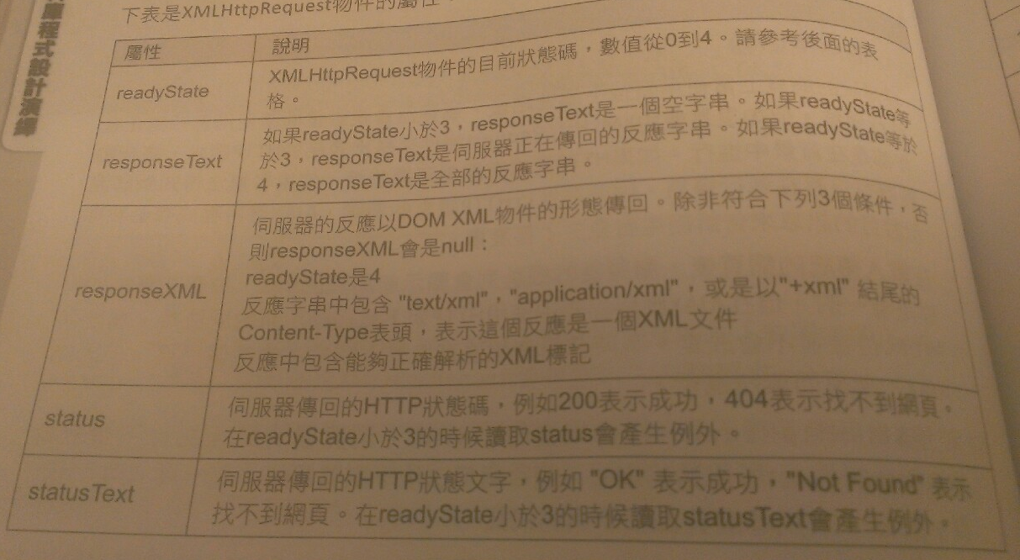

XMLHttpRequest物件方法如下:

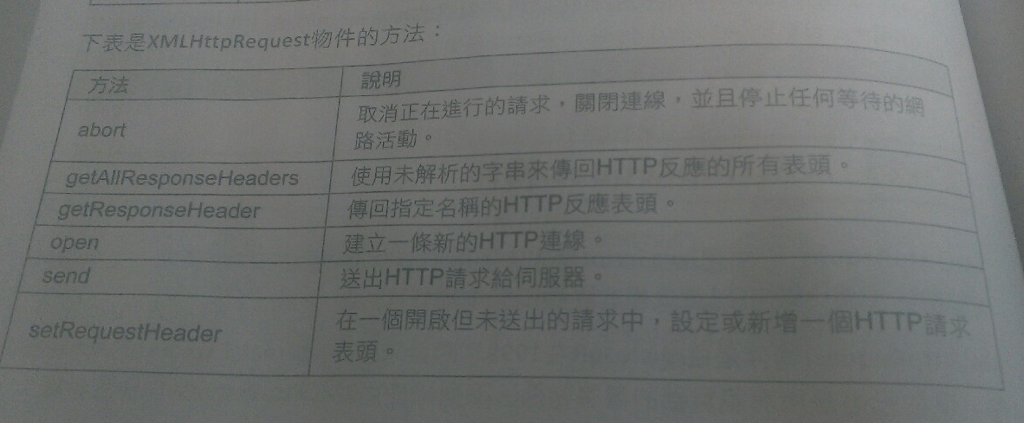

建立XMLHttpRequest物件

使用XMLHttpRequest物件的建構子



向伺服器提出HTTP請求

建立好XMLHttpRequest物件後，再來就是像伺服器提出HTTP請求，這個動作包含下列步驟:

1. 使用XMLHttpRequest物件的open方法開啟HTTP連線。
2. 如果要指定使用非同步的HTTP請求，設定onreadystatechange事件處理常式接收請求過程中的通知。
3. 使用setRequestHeader方法指定適當的HTTP請求表頭。
4. 使用send方法送出HTTP請求。